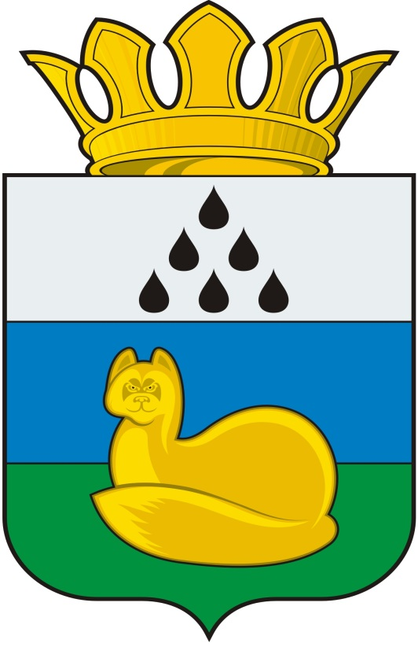
Администрация
Уватского муниципального района
Постановление

ДД месяц 2015 г. с. Уват №

О внесении изменений в постановление администрации Уватского муниципального района от 31.05.2010 № 32 "Об утверждении Положения об общественной экспертизе проектов муниципальных нормативных правовых актов в области развития и регулирования малого и среднего предпринимательства»

В соответствии с Федеральным законом от 06.10.2003 № 131-ФЗ "Об общих принципах организации местного самоуправления в Российской Федерации", Федеральным законом от 24.07.2007 № 209-ФЗ "О развитии малого и среднего предпринимательства в Российской Федерации", Законом Тюменской области от 05.05.2008 № 18 "О развитии малого и среднего предпринимательства в Тюменской области", Уставом Уватского муниципального района Тюменской области:
1.Внести в постановление администрации Уватского муниципального района от 31.05.2010 № 32 «Об утверждении Положения об общественной экспертизе проектов муниципальных нормативных правовых актов в области развития и регулирования малого и среднего предпринимательства» (далее по тексту – постановление) следующие изменения:
а) пункт 4 постановления изложить в следующей редакции:
«4. Контроль за исполнением настоящего постановления оставляю за собой.»;
б) приложение к постановлению изложить в редакции согласно приложению к настоящему постановлению.
2. Организационному отделу администрации Уватского муниципального района (Герасимова Е.Ю.) настоящее постановление:
а) обнародовать путем его размещения на информационных стендах в местах, установленных администрацией Уватского муниципального района.
б) разместить на сайте Уватского муниципального района в сети «Интернет».
3. Настоящее постановление вступает в силу со дня его обнародования.
4. Контроль за исполнением настоящего постановления оставляю за собой.

Глава А.М. Тулупов

Приложение
к постановлению администрации
Уватского муниципального района
от «__»____________ 2015 г. N ___

ПОЛОЖЕНИЕ
ОБ ОБЩЕСТВЕННОЙ ЭКСПЕРТИЗЕ ПРОЕКТОВ
МУНИЦИПАЛЬНЫХ НОРМАТИВНЫХ ПРАВОВЫХ АКТОВ В ОБЛАСТИ РАЗВИТИЯ И РЕГУЛИРОВАНИЯ МАЛОГО И СРЕДНЕГО ПРЕДПРИНИМАТЕЛЬСТВА

1.Общие положения

1.1. Настоящее Положение об общественной экспертизе проектов муниципальных нормативных правовых актов в области развития и регулирования малого и среднего предпринимательства (далее по тексту –Положение) разработано в соответствии с Федеральным законом от 24.07.2007 N 209-ФЗ "О развитии малого и среднего предпринимательства в Российской Федерации", Законом Тюменской области от 05.05.2008 N 18 "О развитии малого и среднего предпринимательства в Тюменской области".
В настоящем Положении понятия и термины используются в следующих значениях:
Общественная экспертиза проектов муниципальных нормативных правовых актов в области развития и регулирования малого и среднего предпринимательства (далее по тексту общественная экспертиза) - независимая от органов государственной власти и местного самоуправления экспертиза проектов муниципальных нормативных правовых актов в области развития и регулирования малого и среднего предпринимательства (далее по тексту – проекты НПА) с точки зрения их соответствия интересам малого и среднего предпринимательства в Уватском муниципальном районе, проводимая в порядке, установленном настоящим Положением.
Участники общественной экспертизы - предприниматели (общественные организации предпринимателей), иные физические или юридические лица, представители органов местного самоуправления, принимающие непосредственное участие в общественной экспертизе проектов НПА на основании решения Совета по развитию малого и среднего предпринимательства в Уватском муниципальном районе (далее по тексту – Совет).
Уполномоченный орган - структурное подразделение администрации Уватского муниципального района, осуществляющее организационно-техническое обеспечение деятельности Совета.
Разработчик проекта НПА - администрация Уватского муниципального района в лице соответствующих структурных подразделений или должностных лиц.
Проект НПА - проект муниципального нормативного правового акта, в установленном порядке инициированный разработчиком.

2. Цели, предмет и принципы общественной экспертизы
2.1. Общественная экспертиза проектов НПА проводится с целью:
а) установления гарантий непосредственного участия граждан Российской Федерации в местном самоуправлении в соответствии с Конституцией Российской Федерации;
б) обеспечения участия представителей субъектов малого и среднего предпринимательства в решении вопросов, направленных на создание условий для развития малого и среднего предпринимательства в Уватском муниципальном районе;
в) совершенствования муниципальных правовых актов.
2.2. По решению Совета проводится общественная экспертиза проектов НПА, затрагивающих вопросы:
а) развития субъектов малого и среднего предпринимательства в целях формирования конкурентной среды в экономике Российской Федерации;
б) обеспечения благоприятных условий для развития субъектов малого и среднего предпринимательства;
в) обеспечения конкурентоспособности субъектов малого и среднего предпринимательства;
г) оказания содействия субъектам малого и среднего предпринимательства в продвижении производимых ими товаров (работ, услуг), результатов интеллектуальной деятельности на рынок Российской Федерации и рынки иностранных государств;
д) увеличения количества субъектов малого и среднего предпринимательства;
е) обеспечения занятости населения и развития самозанятости;
ж) увеличения доли производимых субъектами малого и среднего предпринимательства товаров (работ, услуг) в объеме валового внутреннего продукта;
з) увеличения доли уплаченных субъектами малого и среднего предпринимательства налогов в налоговых доходах федерального бюджета, бюджетов субъектов Российской Федерации и местных бюджетов.
2.3. Основными принципами общественной экспертизы являются:
а) равный доступ к возможности проведения экспертизы для всех организаций, предпринимателей, иных лиц;
б) объективность и гласность обсуждения;
в) обязательность рассмотрения и учета поступивших в ходе общественной экспертизы предложений и замечаний;
г) обоснованность решений, принимаемых органом местного самоуправления по результатам общественной экспертизы.
2.4.При проведении общественной экспертизы не могут вводиться ограничения прав участников общественной экспертизы, кроме установленных настоящим Положением, противоречащие действующему законодательству Российской Федерации.

3.Порядок и основания проведения общественной экспертизы

3.1. Общественная экспертиза проводится в срок не более 14 рабочих дней со дня поступления в Совет от уполномоченного органа проекта НПА. В течение 1 рабочего дня уполномоченный орган направляет проект НПА членам Президиума Совета для организации проведения общественной экспертизы.
При проведении общественной экспертизы участники общественной экспертизы представляют в Президиум Совета заключения в письменном виде по проекту НПА, поступившему на общественную экспертизу (по форме согласно приложению N 1), содержащие мотивированную оценку изменений условий ведения предпринимательской деятельности в случае принятия данного НПА. Заключения направляются в течение 3 рабочих дней со дня получения участником общественной экспертизы проекта НПА.
Заседание Президиума Совета по проекту НПА проводится в течение 7 рабочих дней со дня поступления от уполномоченного органа проекта НПА.
В случае непоступления заключений участников общественной экспертизы в установленный срок проект НПА считается прошедшим общественную экспертизу, о чем уполномоченным органом составляется заключение по форме согласно приложению N 1 к настоящему Положению. Заключение подписывается председателем Совета без проведения заседания Президиума Совета.
3.2.В состав участников общественной экспертизы НПА не могут входить лица, являющиеся членами рабочей группы по разработке проекта НПА и принимающие непосредственное участие в его разработке.
3.3. Заключение общественной экспертизы НПА по установленной форме (приложение N 1 к настоящему Положению) по одному экземпляру направляется в Совет и его разработчику.
Заключения на проект НПА носит рекомендательный характер.
3.4. Официальная позиция разработчика в отношении представленного участником(ми) общественной экспертизы заключения доводится до сведения Президиума Совета не позднее 10 рабочих дней со дня получения такого заключения.
3.5.Общественная экспертиза осуществляется за счет собственных средств ее участников.

Приложение N 1
к Положению об общественной экспертизе проектов
муниципальных нормативных правовых актов в
области развития и регулирования малого и среднего предпринимательства

ЗАКЛЮЧЕНИЕ
общественной экспертизы

1. Проект нормативного правового акта _____________________________________
___________________________________________________________________________
(статус, наименование)
2. Разработчик НПА ________________________________________________________
3. Дата проведения общественной экспертизы ________________________________
4. Участники общественной экспертизы ______________________________________
___________________________________________________________________________
___________________________________________________________________________
___________________________________________________________________________
___________________________________________________________________________
5. Уполномоченное лицо участников общественной экспертизы _________________
___________________________________________________________________________
(Ф.И.О. должность)
Выводы: ___________________________________________________________________
___________________________________________________________________________
___________________________________________________________________________
___________________________________________________________________________
(соответствие, несоответствие, в т.ч. частичное (указать), законным правам
и интересам развития малого и среднего предпринимательства в Уватском муниципальном районе

"____" ___________ 201__ г. _______________________________________________
(подпись уполномоченного участника
общественной экспертизы)

Созонова Евгения Анатольевна
+7 (34561) 28042 (вн. 1321)

